Cenário do projecto Sistema de Triagem Dinâmica em Situação de Catástrofe:

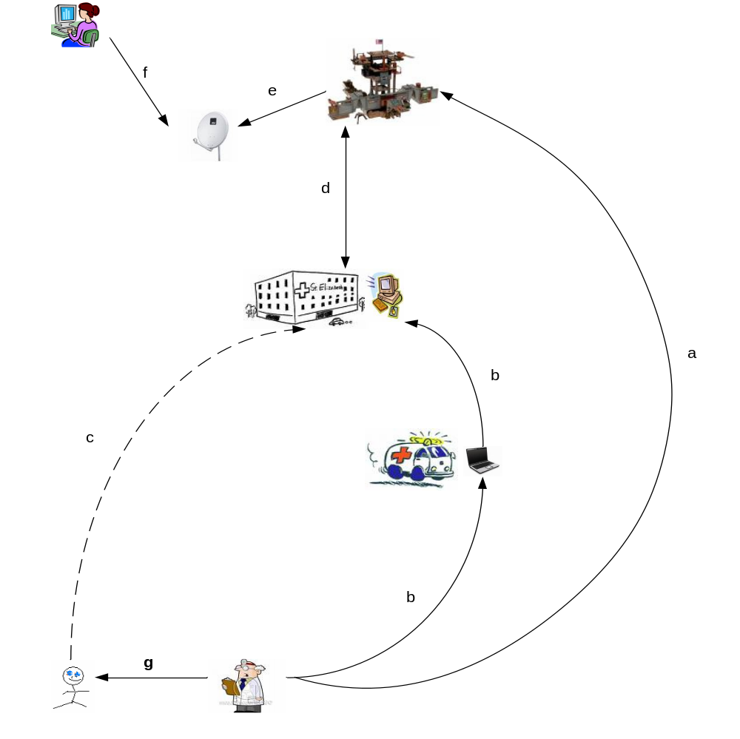

Ideia:
A ideia é definir uma arquitectura que permita agilizar a comunicação em caso de emergência para evitar que se percam vidas por falta de organização ou de comunicação.

Cenários:

- O cenário base é o cenário com posto por: g, a, d;
Este cenário consiste numa ligação GPRS presente no dispositivo móvel do paramédico que permite enviar informação sobre um determinado paciente, ou seu identificador. O dispositivo do paramédico tem de ser capaz de escrever numa tag via NFC de modo a registar o identificador e informação.
- O cenário composto por: g, b, d;
Neste caso não existe comunicação remota do dispositivo. A troca de dados é feita por um ligação sem fios de menor alcance como WIFI ou Bluetoth. Esse menor alcance obriga a que o dispositivo móvel, o veículo de transporte e o hospital possuam uma aplicação de sincronização de dados para que, assim que se atingir um nível mínimo de proximidade, os dados sejam trocados.
- O última cenário idealizado é composto por: g, c, d;
Após o paramédico registar toda a informação pretendida na tag, estando perante uma caso extremo onde não existe comunicação de longa distancia e não existe a possibilidade de se aproximar do veículo para passar a informação, o próprio paciente tem consigo informação sobre o seu estado, podendo esta ser lida assim que este estiver num local com um aparelho de leitura de curto alcance, NFC.

Dúvida:
- Se temos um PC na ambulância, porque a ambulância não pode ter os serviços, isto é, ligação GPRS para comunicar com a central e um leitor de NFC no caso de o paramédico nunca aparecer por perto? Ou seja, ler o que tem na tag, e enviar para a central?
- Neste cenário idealizado, como o veículo sabe para onde levar o paciente? No caso de saber, é ele que informa o centro de comunicações para que hospital leva o paciente e para o qual o centro deve passar a informação?

Módulos:
- Paciente:
  - tag com capacidade para colocar alguma ou toda a informação sobre o seu estado.
- Dispositivo móvel:
  - Módulo de comunicação por GPRS
    - Enviar dados do paciente
    - Receber informação do destino a dar?
  - Módulo de sincronização (com o veículo)
  - Módulo de leitura e escrita via NFC
- Veículo:
  - Módulo de comunicação por GPRS (semelhante ao dispositivo móvel) ?
  - Módulo de sincronização (com o dispositivo e hospital)
  - Módulo de leitura e escrita via NFC (semelhante ao dispositivo) ?
- Hospital:
  - Módulo de sincronização (com o veículo)
  - Módulo de leitura via NFC
  - Módulo de comunicação com o CC
    - Receber informação sobre um paciente que vem a caminho
    - Actualizar informação sobre o paciente
- Centro de coordenação:
  - Módulo de gestão dos pacientes acidentados:
    - Receber informação sobre sinistrado
    - Encaminhar para o hospital correcto se for caso disso (se vier do hospital não é necessário)
  - Módulo de informação pública (website)
    - Apresentar alguma informação para consulta pública (familiares)

